שבוע 7 (פרק א)
כמו שאמרנו בשיעור הקודם, אפשר לנסות לבנות רשת נוירונים בעלת כמות ענקית של שכבות שתהיה מאוד אקספרסיבית ותפתור לנו כל בעיה שנרצה. האם זה יעבוד? האם יותר שכבות זה תמיד יותר טוב? לא.
דוגמה 7.1:
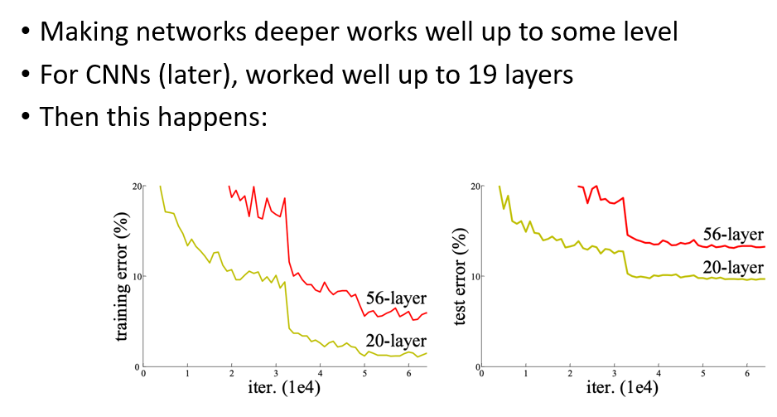
הערה: הבעיה מתחילה עוד בשלב אימן זה לא overfitting, אלא בעיה בתהליך אופטימיזציה.
הרשת בעלת 56 שכבות מפסידה גם ב-training set וגם ב-test. אבל למה?
אופטימיזציה ברשתות עמוקות לא תמיד עובדת כמו שצריך. אם יש בעיה באופטימיזציה יש בעיה בחישוב גרדיאנט מתקדמים בכיוונים לא נכונים, לא מתקדמים בכלל או מפספסים את האופטמימום מקבלים משקולות מודל שגויות.
$$\frac{dL\left(θ\right)}{dW_{j}}=\frac{dL(f_{θ}\left(x\right),y)}{df_{θ}\left(x\right)}∙\left(\prod_{i=t-1}^{j+1}{W_{i}^{T}}l_{z_{i}>0}\right)∙{x_{j}}^{T}$$
איזו בעיתיות יש לביטוי הזה?
- Exploding gradients- אם בכל מטריצה יש ערכים גדולים מאוד, אז במקרה של רשת עמוקה המכפלה תחזיר מספר ענקי שגדל אקספוננציאלית הגרדיאנט יתפוצץ כנראה נפספס את נקודת האופטימום ונתבדר.
- Vanishing gradients - אם בכל מטריצה יש ערכים קרובים לאפס, כתוצאה מהכפלת המון מטריצות כאלה נקבל ש- $\frac{dL\left(θ\right)}{dW_{j}}$ יהיה כמעט שווה לאפס הגרדיאנט ייעלם אם לא נגדיל את כמות epochs, נקבל משקולות רחוקות מנקודת האופטימום.
הערה: Vanishing gradients נחשבת כבעיה יותר קשה לפתרון מאשר Exploding gradients.

דרכי פתרון:
Clipping
Clipping מאפשר למנוע Exploding gradients.
רעיון: לקבוע טווח ערכים $[-β,β]$ לכל רכיב וקטור גרדיאנט $∇L{\left(θ\right)}_{i}$.
$$g\left[i\right]=CLIP(∇L\left(θ\right),-β,β)$$
חסרונות:
- אחרי clipping אנו לא נשתמש בגרדיאנט האמיתי , כי אם נשנה יותר מדי רכיבי וקטור הגרדיאנט ב- $β$ או $,-β$אז כיוון הגרדיאנט ישתנה (פרופורציה לא נשמרת) משקולות מעודכנות יהיה מרוחקות מהאופטימום.
- לא פותר את הבעיה של גרדיאנט נעלם (Vanishing gradients).
- אתחול גרוע.
Residual connection
Residual connection מאפשר למנוע Vanishing gradients.
רעיון: לחלק שכבות רשת לבלוקים ומדי פעם להכניס קלט ביניהם בכוח.
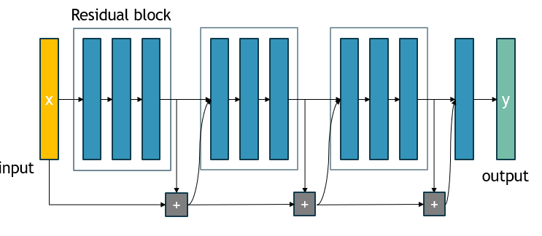
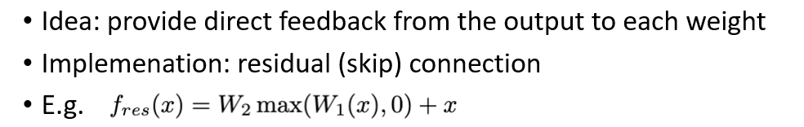
$$∇f_{original}\left(x\right)=W_{2}^{T}l_{z>0}W_{1}^{T}$$
$$∇f_{residual}\left(x\right)=W_{2}^{T}l_{z>0}W_{1}^{T}+I$$
לכן,אפילו אם בשתי המטריצות יהיו ערכים ממש קטנים ומכפלתן תהיה כמעט שווה למטריצת האפס (כלומר הגרדיאנט ייעלם) התוספת של הקלט מוסיפה לגרדיאנט את מטריצת היחידה .לכן, זה פותר את vanishing gradients problem.
בדרך כלל מוסיפים Residual connection אחרי $Linear→ReLU→Linear$.
מימוש Residual connection בקוד:
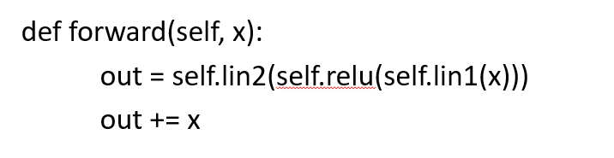

הגדרה 7.1: Residual block – סדר השכבות הבא:
$Skip Connection\left(Linear→ReLU→Linear\right)=\left(Linear→ReLU→Linear\right)(input)+input$
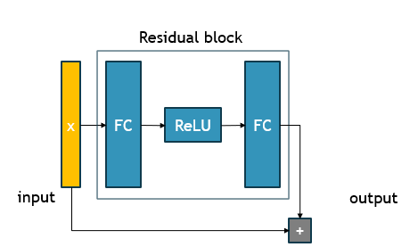

הגדרה 7.2: רשת נוירונים – גרף פעולות מכוון, כאשר קודקוד כניסה זה קלט וקודקוד יציאה זה פלט. בפועל, זה שילוב Linear Regression, Logistic Regression ופונקציות לא לינאריות (פונקציות אקטיבציה).
הגדרה 7.3: רשת fully connected – הרשת בה כל נוירון בשכבה l מחובר לכל הנוירונים בשכבה l+1. כל פלט שכבה l זה צירוף לינארי של נוירונים מהשכבות ה-l-1.
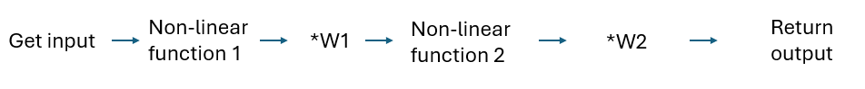
רשתות fully connected אינן יעילות כאשר ממד קלט ופלט מאוד גדול.
הגדרה 7.4: רשת MLP – רשת שמורכבת רק משכבת fully connected ופונקציות אקטיבציה.
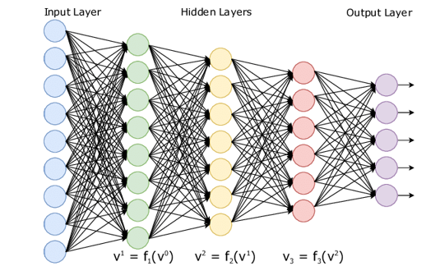

דוגמה 7.2: טרנספורמציית אות אודיו.
הערה: הדוגמה הבאה היא נקודת כניסה להרבה מודלים, מושגים ואתגרים מלידה עמוקה.
נניח שיש לנו בקלט וקטור X עם 1000 דגימות דיבור.
אנו רוצים לשנות את הקול של בן אדם. ז"א שמ-$X∈R^{1000}$ נצטרך לעבור ל-$Y∈R^{1000}$ בשכבה לינארית אחת נצטרך להשתמש במטריצה $M∈ R^{1000×1000}$ מיליון פרמטרים בעבור n שכבות, ברשת יהיו $n∙{10}^{6}$ פרמטרים תהליך אופטימיזציה יהיה מאוד כבד.
אפשר לנסות לדחוס את האות למרחב בעל ממד משמעותית קטן יותר מ-1000, לבצע את הטרנספורמציה ואז ע"י מטריצה נוספת לשחזר את האות, כלומר לחזור ל-$R^{1000}$. זה לא יעבוד מספיק טוב, כיוון שבזמן הדחיסה נאבד הרבה מאפיינים חשובים של הקלט הפלט יהיה בכל דיוק נמוך ורחוק מהתוצאה הרצויה. מודלים שדוחסים אות, מפעילים עליו שינויים ומשחזרים אותו בסוף, נקראים Auto Encoders (בהמשך הקורס וגם במבוא ללמידה עמוקה).
אפשרות אחרת זה לחלק את האות לחתיכות קטנות (טוקנים), לעבד כל חתיכה בנפרד ע"י מטריצה ממד קטן ואחרי זה לעשות concatenation לחתיכות האות המעודכנות.
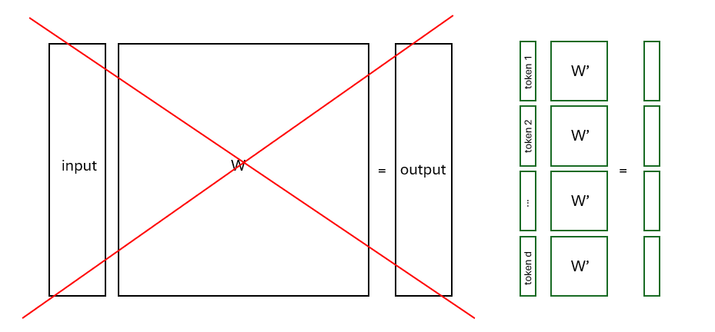
חסרונו הוא שלא ניתן לעבד כל חתיכה באופן בלתי תלוי, כי במקרה של אות אודיו בכל שניה חשוב לדעת מה היה בעבר ומה יהיה עוד מעט בעתיד, כדי לבצע טרנספורמציה באופן איכותי הפתרון לא מספק התחשבות ב-context.
הגדרה 7.5: token– יחידה בודדת של קלט.
מודלים שונים מעבדים טוקנים בדרכים שונות. במקרים מסוימים ניתן לעבד טוקנים באופן בלתי תלוי, לפעמים צריך להתחשב גם בטוקנים משמאל (עבר) או מימן (עתיד) או גם וגם וכו'.
הגדרה 7.6: tokenization- חיתוך קלט לטוקנים.
חסרונות רשתות MLP:
- כשממד פלט שווה לממד פלט, עלות חישוביות הופכת להיות מאוד גבוהה.
- ממד המטריצה הראשונה ברשת קבוע רשתות fully connected יודעות לעבד קלט בעל ממד נקבע מראש.
- לפעמים, כדי לפלוט פלט נכון, נוירון לא חייב להסתכל על כל הנוירונים בשכבה הקודמת הקשר לא חייב לא להיות מלא וב-MLP הוא מלא בהגדרה.

